السيرة الذاتية والعلمية

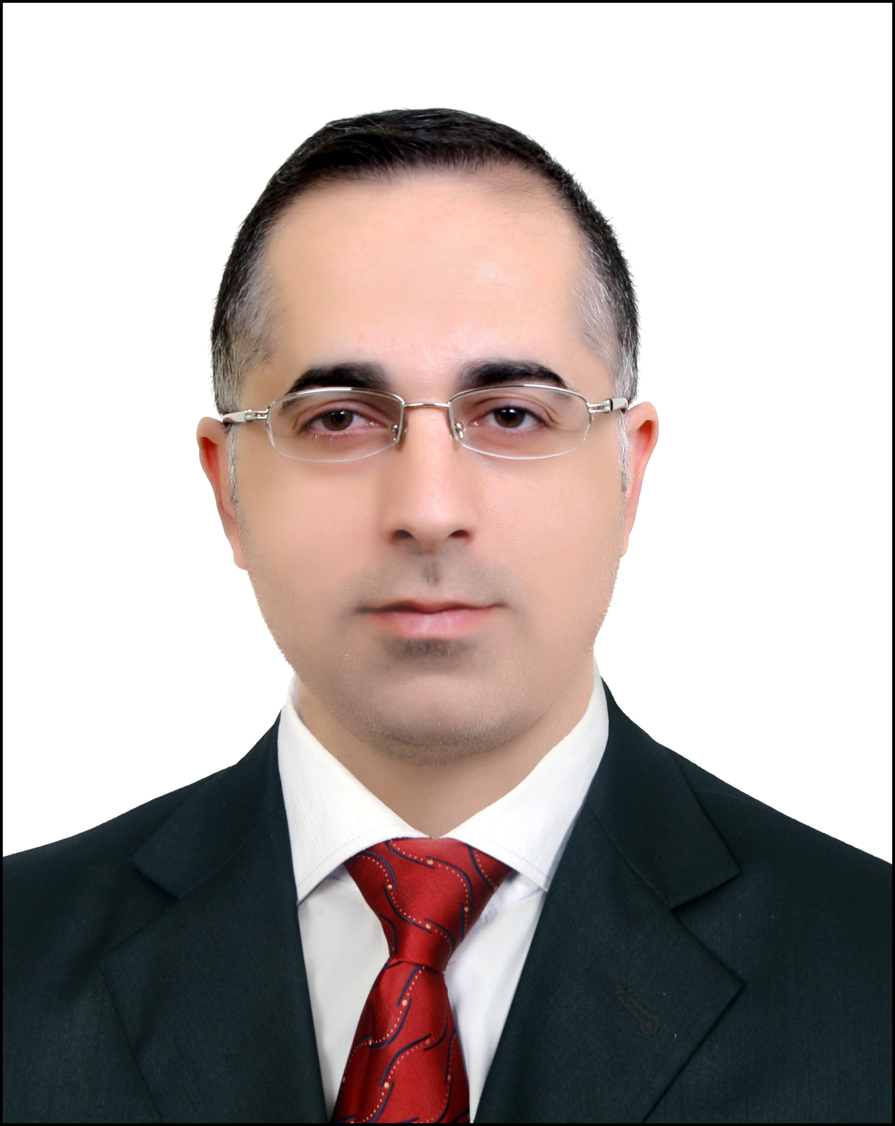

**المعلومات الشخصية**

|  |  |  |  |
| --- | --- | --- | --- |
| الاسم | حسنين حيدر عبد الواحد سعيد | | |
| تاريخ الميلاد | 17/3/1981 | محل الولادة | الموصل |
| الحالة الزوجية | متزوج | عدد الاولاد | اثنان |
| الجنسية | عراقية | | |
| اللقب العلمي وتاريخ الحصول عليه | أستاذ مساعد/ 5/11/2015 | | |
| عدد سنوات الخدمة | 15 سنة | | |
| عنوان البريد الالكتروني | hassanein1981@yahoo.com | | |

**الشهادات**

|  |  |  |  |
| --- | --- | --- | --- |
| الشهادة | التخصص | سنة الحصول عليها | الجامعة |
| البكالوريوس | **آثار قديمة** | 2002-2003 | **الموصل** |
| الماجستير | اللغة الاكدية والدراسات المقارنة | 2009 | الموصل |
| الدكتوراه | ــــــــــــــــــــــ | ـــــــــــــــــــ | ـــــــــــــــــــــــ |

**البيانات العلمية**

|  |  |  |  |  |
| --- | --- | --- | --- | --- |
| الدراسات الأولية | | 1. تدريس مواد اللغة الاكدية - علم المتاحف – مدخل إلى علم الآثار والمتاحف – مبادئ الصيانة والترميم – أدب العراق القديم – تاريخ بلاد اليمن القديم – تاريخ الكتابات القديمة – تاريخ المدن العراقية القديمة – أصالة الحضارة العراقية القديمة – طرق التنقيبات الأثرية. 2. الإشراف على بحوث التخرج لطلبة الدراسات الأولية. | الدراسات العليا | نصوص بابلية قديمة |
| النشاطات العلمية | | 1. عضو مجلس كلية الآثار. 2. عضو مجلس قسم اللغات العراقية القديمة . 3. عضو اللجنة العلمية لكلية الآثار للعام الدراسي 2014-2015/ 2015-2016. 4. عضو لجنة التأليف والتعضيد 2016-2017. 5. عضو لجنة السلامة الفكرية 2016-2017. 6. عضو لجنة تدقيق الرسائل والأطروحات الجامعية 2016-2017. 7. عضو لجنة تدقيق الإجازات الدراسية للعام الدراسي 2017-2018. 8. عضو لجنة تطوير الملاكات التدريسية بجامعة الموصل. 9. عضو لجنة الدراسات العليا بقسم اللغات العراقية القديمة للعام الدراسي 2017-2018. 10. عضو لجنة التأليف والتعضيد بكلية الآثار للعام الدراسي 2017-2018. 11. رئيس لجنة المتابعة للأعداد لمعرض النصوص المسمارية بكلية الآثار للعام الدراسي 2017-2018. 12. ممثل كلية الآثار بلجنة المقررات الدراسية للعام الدراسي 2017-2018. 13. عضو لجنة تدقيق عمل اللجان الامتحانية في كلية الآثار/ للعام الدراسي 2017-2018. 14. عضو اللجنة العلمية لقسم اللغات العراقية القديمة/ للعام الدراسي 2018-2019. 15. عضو لجنة الدراسات العليا في قسم اللغات العراقية القديمة/ للعام الدراسي 2018-2019. 16. رئيس مجلس قسم اللغات العراقية القديمة/ للعام الدراسي 2018-2019. 17. عضو مجلس كلية الآثار/ للعام الدراسي 2018-2019. 18. عضو لجنة تنفيذ الخطة الاستتراتيجية لكلية الآثار للعام الدراسي 2018-2019. 19. عضو اللجنة الثقافية في قسم اللغات العراقية القديمة للعام الدراسي 2018-2019. 20. رئيس اللجنة التحضيرية للندوة العلمية الأولى لقسم اللغات العراقية القديمة في 18/3/2019. | | |
| الإشراف على طلبة الماجستير | | طالب واحد | | |
| الإشراف على طلبة الدكتوراه | | لا يوجد | | |
| مناقشات الرسائل الجامعية | | 2 | | |
| البحوث المنشورة | المجلات المحلية | سبعة بحوث | | |
| المجلات العالمية | واحد | | |
| البحوث المقيمة | محليا | 4 | | |
| عالميا |  | | |

**المؤلفات والشهادات والمؤتمرات**

|  |  |
| --- | --- |
| عدد الكتب المؤلفة | كتاب في مرحلة التأليف بعنوان (ملحمة أتراخاسيس– دراسة تحليلية لأدب الرواية في الكتابات البابلية القديمة). |
| براءات الاختراع | لا يوجد |
| عدد الندوات والمؤتمرات المشارك فيها | *ندوة مركز دراسات الموصل حول الحرف والصناعات اليدوية في مدينة الموصل. (صناعة الغزل والنسيج في بلاد آشور). في 9/4/2012.  *الندوة العلمية الأولى لقسم الحضارة/ كلية الآثار/ جامعة الموصل 18/11/2013(أقسام الصفة وأغراضها في اللغتين الاكدية والعربية).  *المؤتمر الدولي الأول المشترك بين جامعة بابل وجامعة الزقازيق في مصر.13-15/3/2016(بلاغة الحوار في ملحمة كلكامش– اللوح العاشر أنموذجا – دراسة مقارنة بين اللغتين الاكدية والعربية).  *المؤتمر العلمي الأول لكلية الآثار/ جامعة الكوفة/ 28/3/2017.  ( سيكولوجية التطرف الديني وهدم الآثار والمراقد الدينية – مدينة الموصل أنموذجا).  *الندوة العلمية لقسم الآثار/ كلية الآداب/ جامعة بغداد 5/3/2018.  (البيئة وأثرها في اختيار مواقع المدن في العراق القديم).  *المؤتمر الدولي الأول لكلية الآثار/ جامعة القادسية 21/11/2018.  (المخاطر والانتهاكات التي تتعرض لها المواقع الأثرية وتأثيرها في السياحة).  *الندوة العلمية الثالثة لقسم الحضارة/ كلية الآثار/ جامعة سامراء 27/11/2018 (تنظيم المعاملات التجارية إبان العصر البابلي القديم في ضوء قانون حمورابي).  *الندوة العلمية لقسم الآثار/ كلية الآثار/ جامعة سامراء في 18/12/2018.  (فؤاد سفر ودوره في العمل ألآثاري). |
| عدد الدورات و ورش العمل | *دورة تدريبية في مجال تحقيق المخطوطات/ كلية الفنون الجميلة/ جامعة الموصل للمدة من 2 -4/ 10/2012.  *دورة تدريبية في مجال صيانة وترميم الآثار/ كلية الآثار/ جامعة الموصل/ 27/10 ولغاية 31/10/ 2013.  *ورش عمل مشتركة في مجال التنقيب عن الآثار بين جامعتي الموصل وبوسطن الأمريكية 2012-2013.  *ورشة عمل بمجال صيانة وتصوير المخطوطات والأرشيف الرقمي لجامعة الموصل/ بأشراف المدرسة الأمريكية لبحوث الشرق الأوسط(ASOR) ومركز توثيق المخطوطات الشرقية الرقمــي (CNMO ). اربيل / 2016-2017.  *دورة تدريبية في مجال استعمال القواميس وقراءة العلامات المسمارية / جامعة الموصل/ كلية الآثار/ للمدة من 27/ 2 ولغاية 1/3/2018.  *ورشة عمل (تعليم اللغة العبرية)/ كلية الآثار/ قسم اللغات العراقية القديمة/ جامعة الموصل 3-5/12/2018.  * ورشة عمل في مجال خدمة المجتمع من خلال إقامة معرض النصوص المسمارية في مدرسة المهندسين الأهلية 21/11/2018.  * ورشة عمل في (أسس البحث العلمي والنشر في المجلات العالمية الرصينة) جامعة الموصل/ كلية الصيدلة/ فرع الصيدلة السريرية في 3/1/ 2019. |
| الشهادات التقديرية والجوائز العلمية | خمس شهادات تقديرية. |
| كتب الشكر | 22 كتاب شكر وتقدير (رئيس جامعة – عميد كلية) |

**المناصب**

|  |  |
| --- | --- |
| المناصب الإدارية التي تقلدها | *مقرر قسم النقوش واللغات العراقية القديمة/ كلية الآثار من 2009 ولغاية 2016.  *وكيل عميد كلية الآثار من 2014 ولغاية 2016.  *رئيس قسم الحضارة/ كلية الآثار2016- 2017.  *معاون العميد للشؤون العلمية والدراسات العليا 2016-2018  *أمين مجلس جامعة الموصل 2016 – 2018  *رئيس قسم اللغات العراقية القديمة 2018 ولحد الآن.  * وكيل معاون عميد كلية الآثار للشؤون الإدارية. |
| عضوية الجمعيات العلمية والمهنية | عضو نقابة الأكاديميين العراقيين |
| عضوية اللجان الوزارية | لا يوجد |